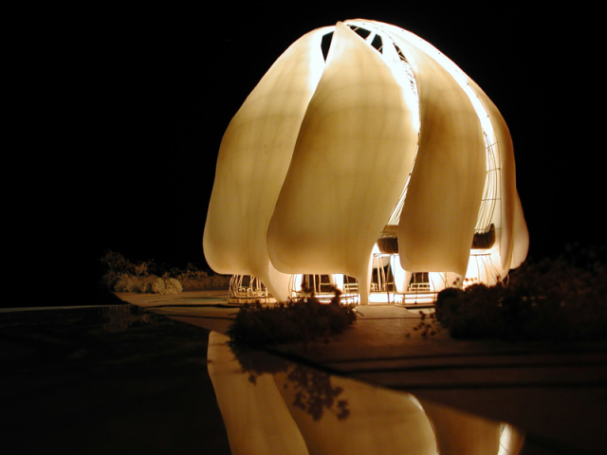
Detta är den dag på vilken oceanen av Guds barmhärtighet har blivit uppenbarad för människorna, den dag på vilken Hans godhets morgonstjärna har gjutit sin strålglans över dem, den dag på vilken molnen av Hans givmilda ynnest har överskyggat hela
människosläktet. Nu är tiden inne att trösta och vederkvicka den nedslagne med livgivande vindar av kärlek och gemenskap och med levande vaten av vänlighet och tillgivenhet. (8)
- Bahá’u’lláh

Snart skall den nuvarande ordningen vecklas samman och en ny vecklas ut i dess ställe. Sannerligen, din Herre talar sanning och han är den som känner osynliga ting. (9)
- Bahá’u’lláh

...det ofelbara botemedlet och mäktigaste instrumentet för
helandet av hela världen är föreningen av alla dess folk i en universell sak, en gemensam tro. (10)
– Bahá’u’lláh

Varför en ny religion?

Skulle religionens lampa fördunklas, kommer kaos och förvirring att följa, och rättvisans och rättrådighetens, lugnets och fredens ljus slutar lysa.(1)
- Bahá’u’lláh

Materiell civilisation har nått ett upphöjt plan, men nu behövs det andlig civilisation. (2)
- ‘Abdu’l-Bahá
Bahá’u’lláh inte bragt i vardande en ny religion för att den skall stå sida vid sida med dagens mångfald av sekteristiska organisationer. Han har snarare omformat själva förståelsen av religion såsom den huvudsakliga kraft som driver medvetandets utveckling. (3)
- En gemensam tro (Universella Rättvisans Hus)

I varje religionsordning har budet om gemenskap och kärlek funnits, men det var ett bud som var begränsat till de samfund som var i samförstånd, icke för den avvikan-de fienden. I denna underbara tidsålder är dock, prisad vare Gud, Guds bud icke begränsade, icke inskränkta till någon grupp av människor utan alla vänner har fått befallning att visa gemenskap och kärlek, hänsyn, givmildhet och godhet gentemot alla samfund på jorden.(4) - ‘Abdu’l-Bahá

Betänk nu hur många blodiga krig som har ägt rum bland de kristna folken och hur mycket förtryck, grymhet, girighet och blodtörst som har förekommit! Många av dessa krig var sanktionerade och anbefallda av påvar. Det framgår klart och tydligt att under tidens gång blir religionen helt förändrad och fördärvad. Därför blir de förnyade. (5)
- ‘Abdu’l-Bahá

Det är därför klart och tydligt att folken inte bibehåller de ursprungliga principerna i Guds religion utan de förändras och fördärvas successivt tills de blir helt förstörda och förintade. På grund av detta förnyas manifestationen och en ny religion blir etablerad. Om religionen inte skulle bli förändrad och fördärvad, skulle det inte finnas något behov av förnyelse. (6)
- ‘Abdu’l-Bahá

Rättvisan sörjer idag sin belägenhet och rättfärdigheten suckar djupt under förtryckets ok. Tyranniets tunga moln har förmörkat jordens yta och insvept dess folk. Genom rörelsen hos Vår härlighets penna har Vi på den Allsmäktige förordnarens bud inblåst nytt liv i varje mänsklig kropp och ingivit ny kraft i varje ord. Alla skapade ting visar spår av denna världsomfattande förnyelse. Detta är de största, de mest glädjefulla nyheter som delgivits mänskligheten genom Denne förfördelades penna. (7)
- Bahá’u’lláh

